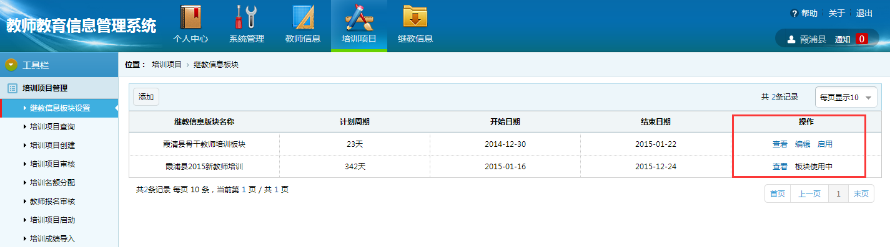
1.在继教板块下还未创建项目的板块可增加“删除”继教板块功能。

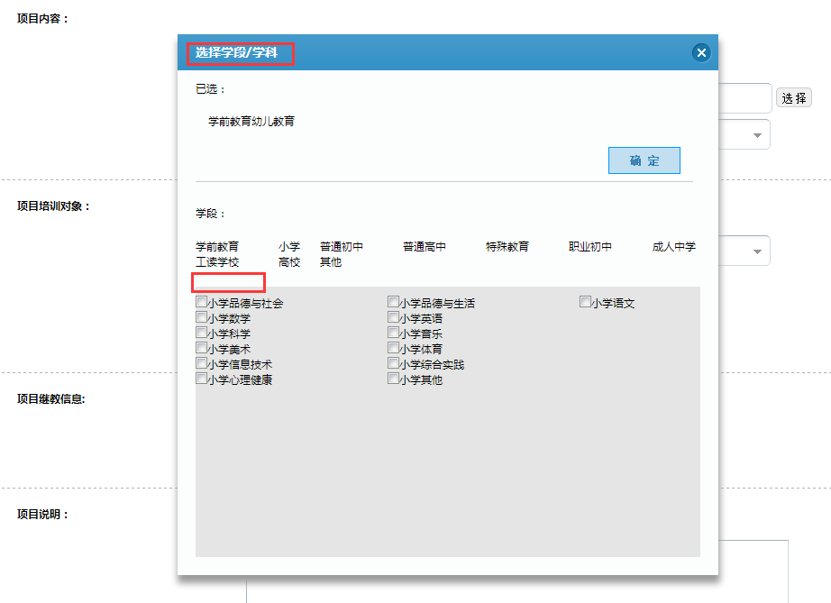
2.创建培训项目时，需可进行学段学科的“全选”。因有的项目是全员培训项目。

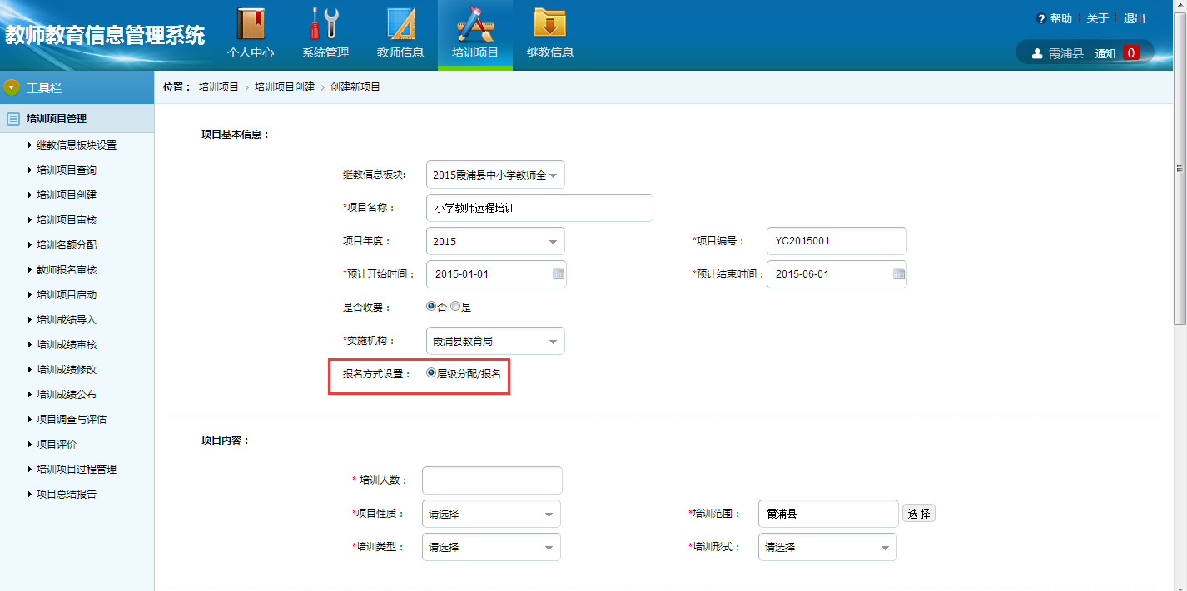
3.报名方式：须有“层级报名”、“组织直接报名”、“教师自由报名”。现只有“层级报名”？？？（组织直接报名需提供，教师自由报名需开发）

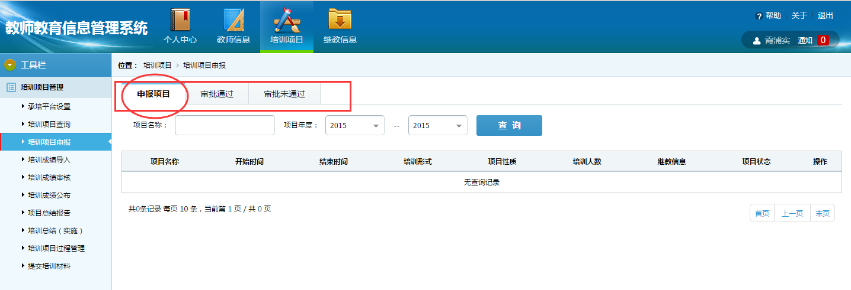
4.“申报项目”建议可再拆分成“待申报”（放属于本实施机构的项目，但并未申报）、“已申报”（放已申报，但并未审批的项目，实施机构在行政管理员未审核前，可在此处再次补充上传申报材料。）

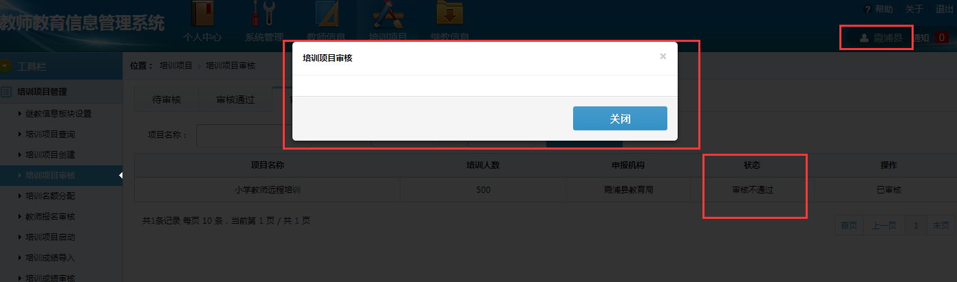
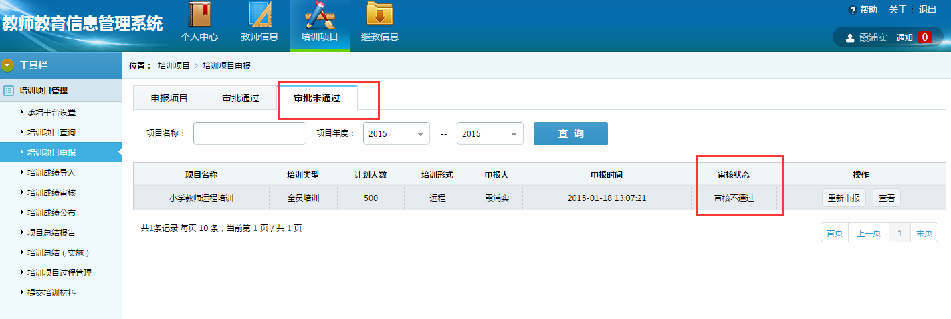
5.行政机构在审核项目时，进行“审核不通过”操作，并已给出“不通过理由”，但行政管理员在培训项目审核未通过的原因界面中没有显示。而且实施机构在查看审批不通过的项目时，也需显示行政机构审批不通过的理由。

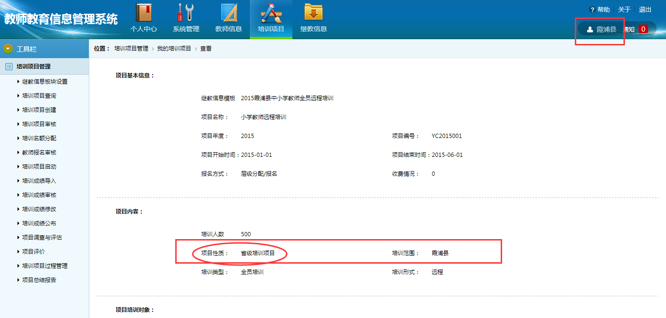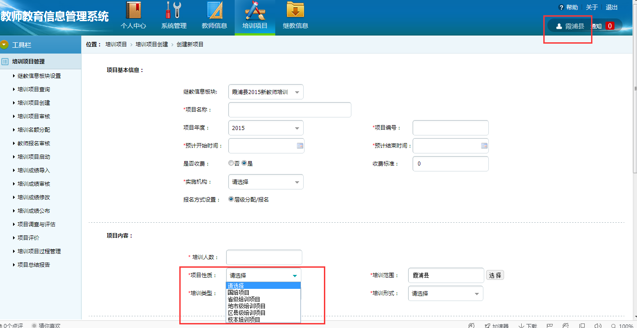
6.霞浦县行政管理员依然还是可以创建省级培训项目，权限需划分清楚。（问题严重）
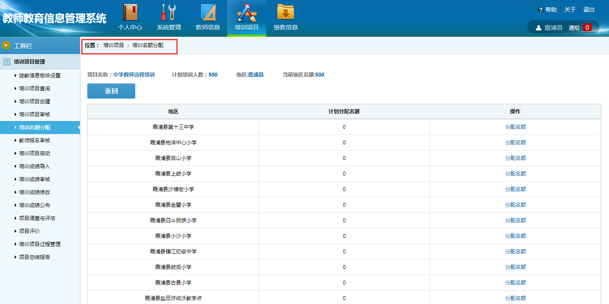
7.区县行政管理员在进行“培训名额分配”时，须提供模糊检索学校功能，便于区县行政管理员直接对学校进行名额分配。（重要）
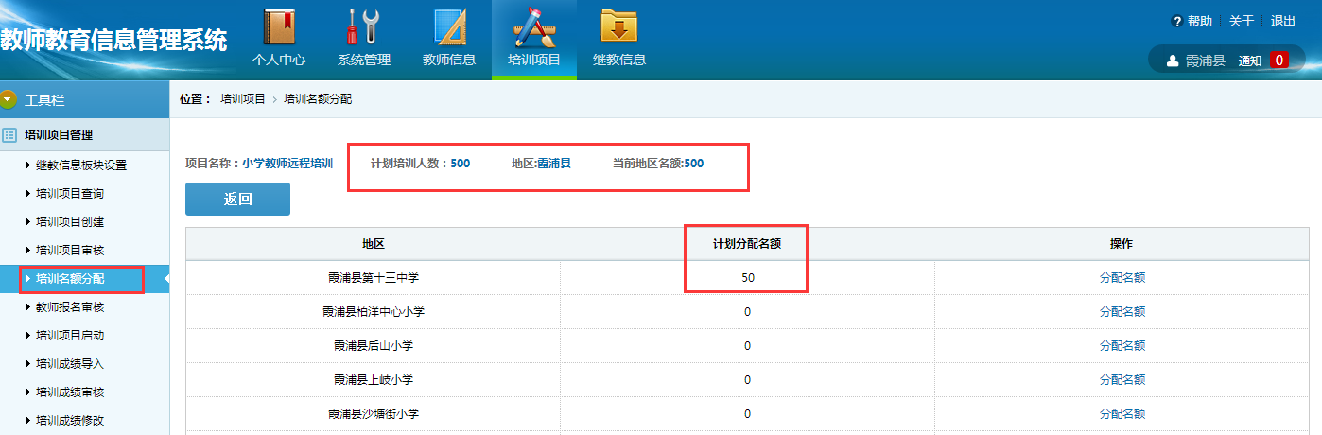
8.区县行政管理员在培训名额分配界面中，需增加“地区剩余名额”。这样子便于区县行政机构知道还有多少名额未分配。

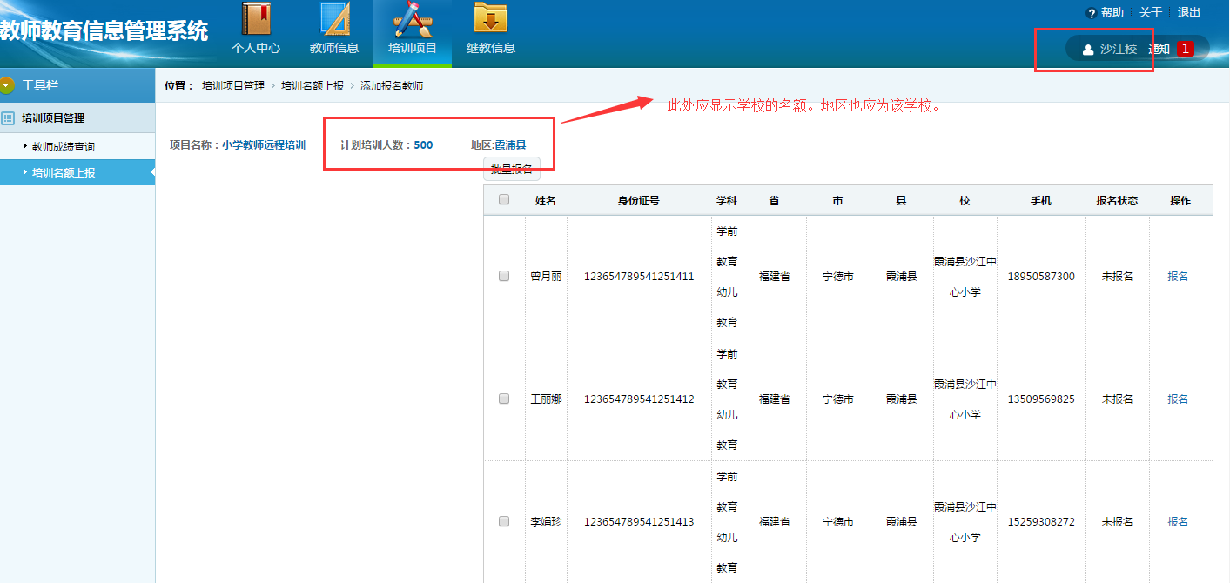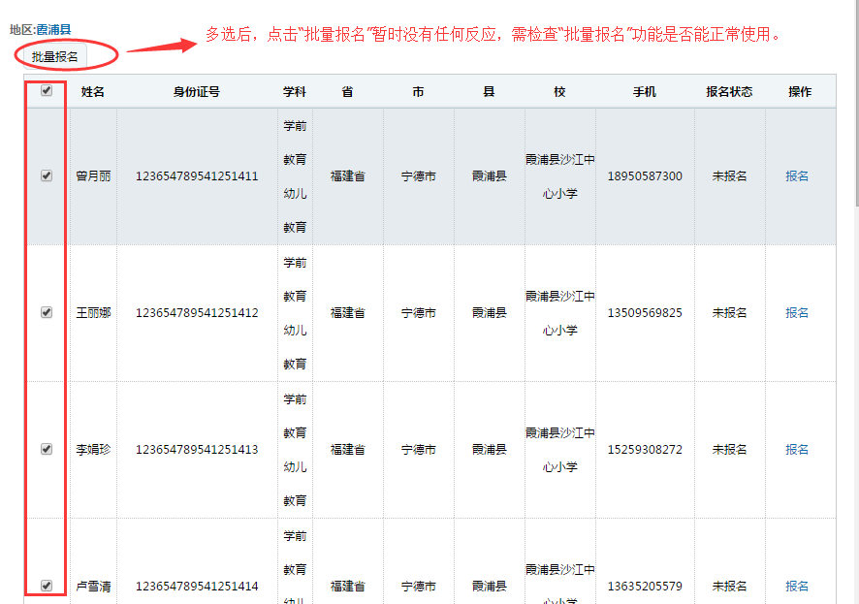
9.学校在上报教师时，界面中需显示该校、该校获得的名额。另：需增加模糊检索，并可以按教师导入模板中的多种字段，筛选教师，选择条件相符的教师，批量报名（每页显示数量需可增加，如每页10.30.50条数据，并全选即“全部上报”），参加培训项目。（重要）
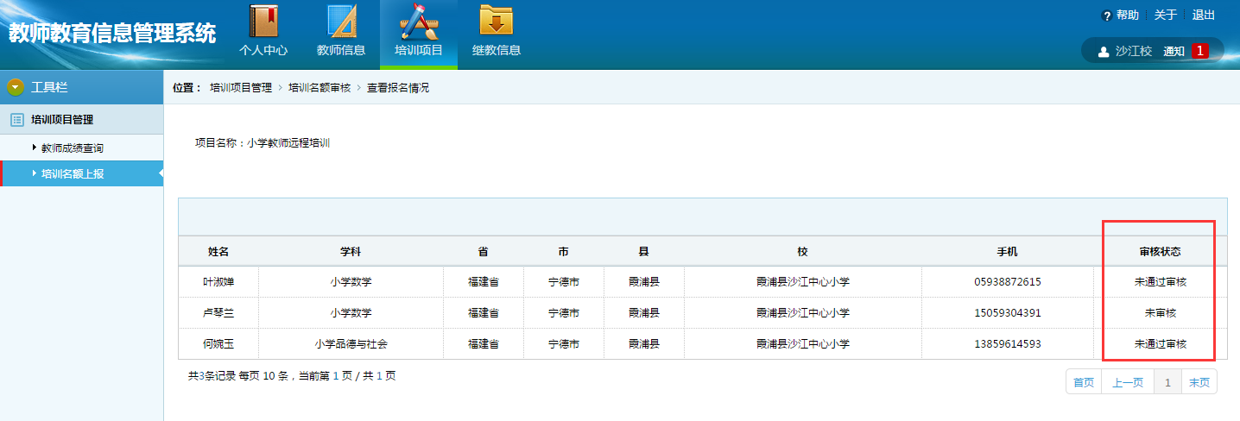
10.教师报名在区县管理员处，审核未通过后，学校管理员需可以查看到未通过的原因。

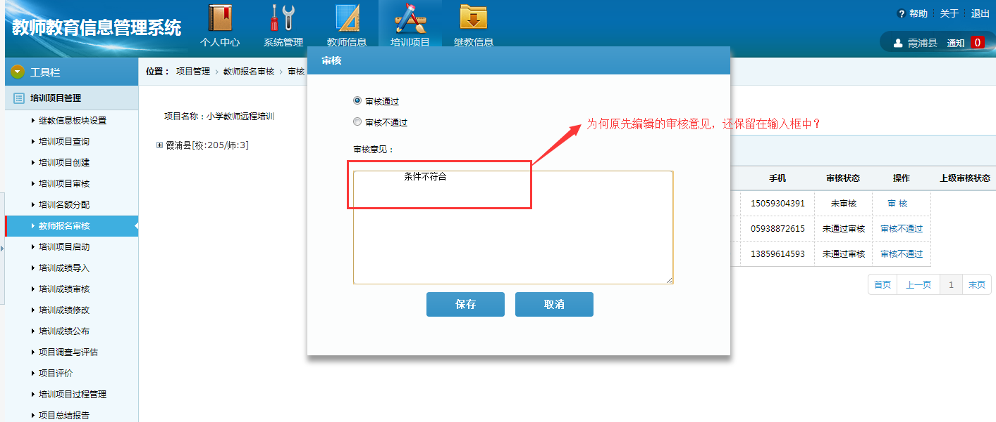
11.在审核其他教师的时候，原先的审核意见仍在输入框中显示，类似问题，在发通知时也会出现。

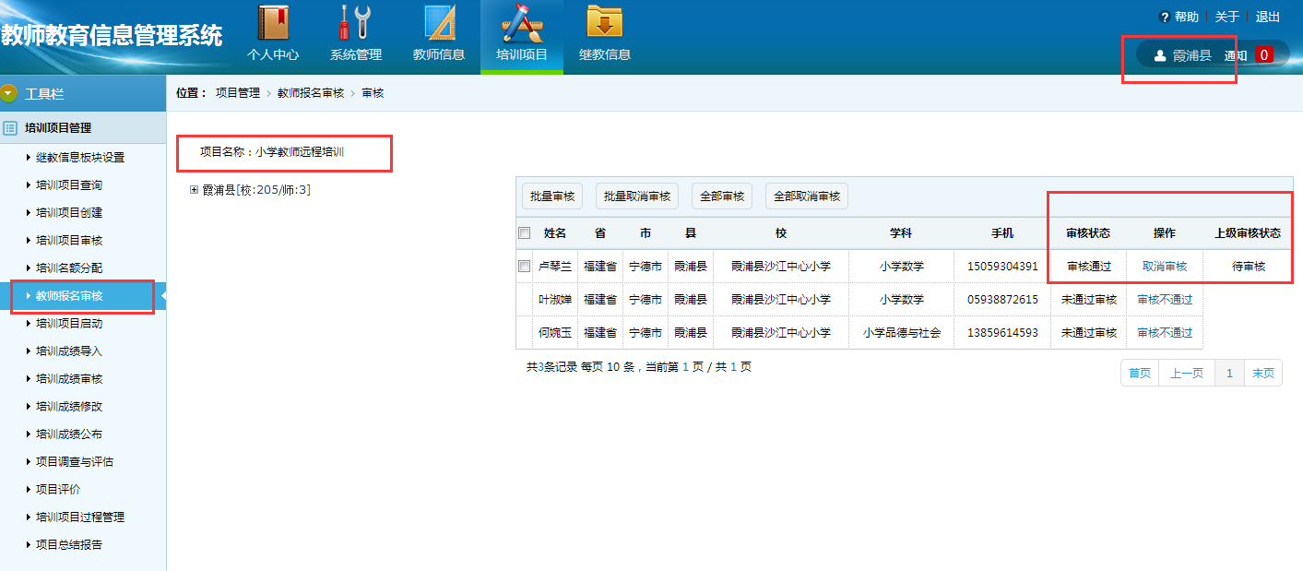
12.区县级项目，学校管理员上报教师，区县行政管理员审核学校上报教师后，不需要再经过上一级行政管理员审核。（此跟省级项目、地市级项目不一样。区县级项目，区县行政管理员已经是这个区县范围的最高权限，只要区县审核通过即可。）界面中显示待上级审核，造成误导，会误以为需上一级再次审核后，项目才能继续走流程。

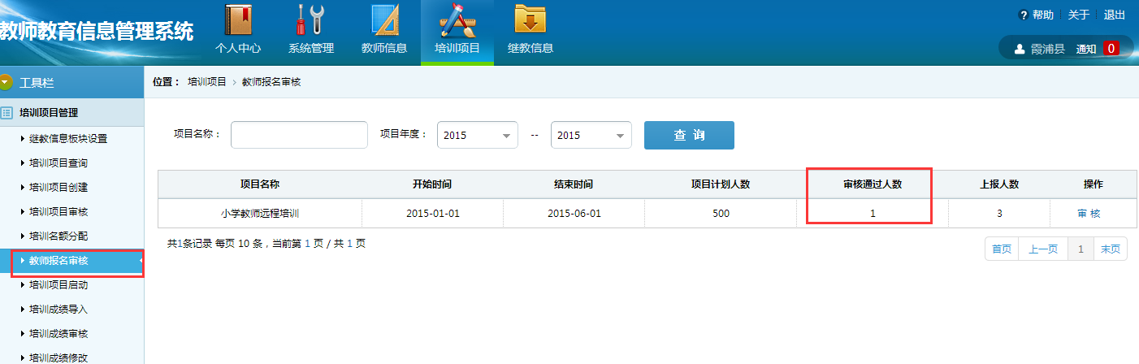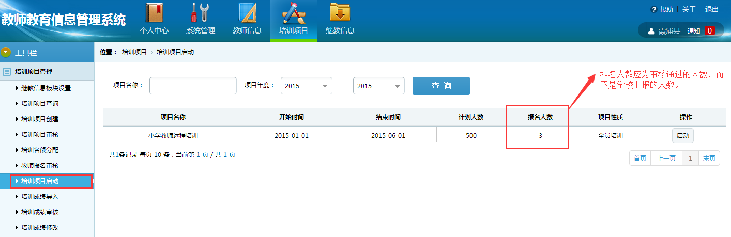
13.在项目启动时，显示的报名人数应以通过教师报名审核的人数为准，而不是学校上报的人数。（因为学校上报的教师当中可能会有些教师经区县行政审核不通过，不能参与培训）。

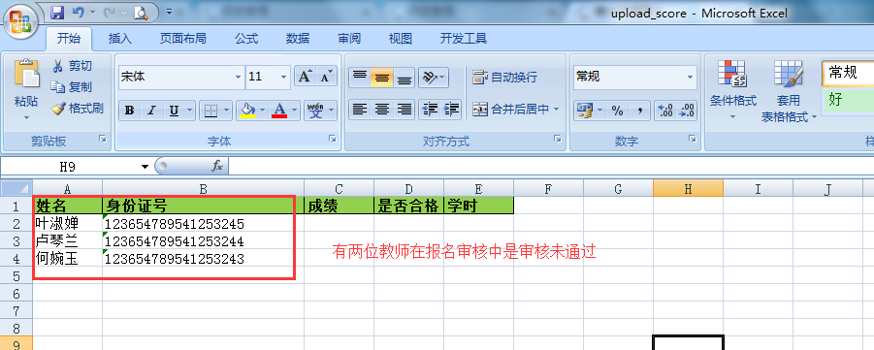
14.在教师报名审核时，区县行政管理员审核不通过的教师，在培训成绩导入模板中还是出现了那两位教师。
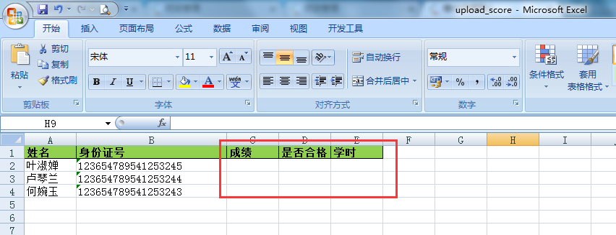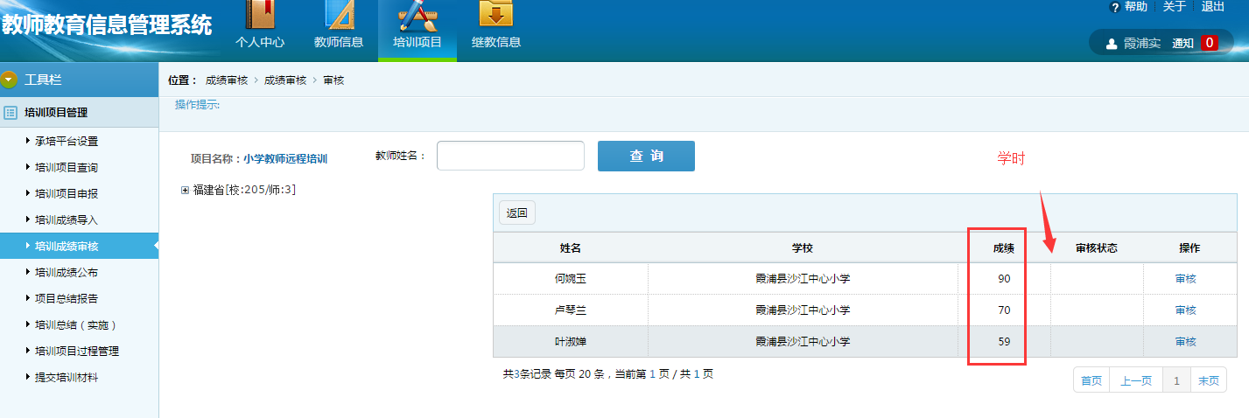
15.关于成绩模板问题，目前福建地区，主要是统计学时，导入成绩的时候学时需为必填项。而在此模板中把成绩设成必填项，把学时设成非必填项。建议：成绩可以作为评优秀学员的依据，可以保留，应把学时设成必填项。且下一个环节在进行“培训成绩审核”时，应加一栏学时，主要是审核学时。（重要）
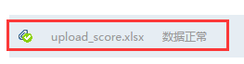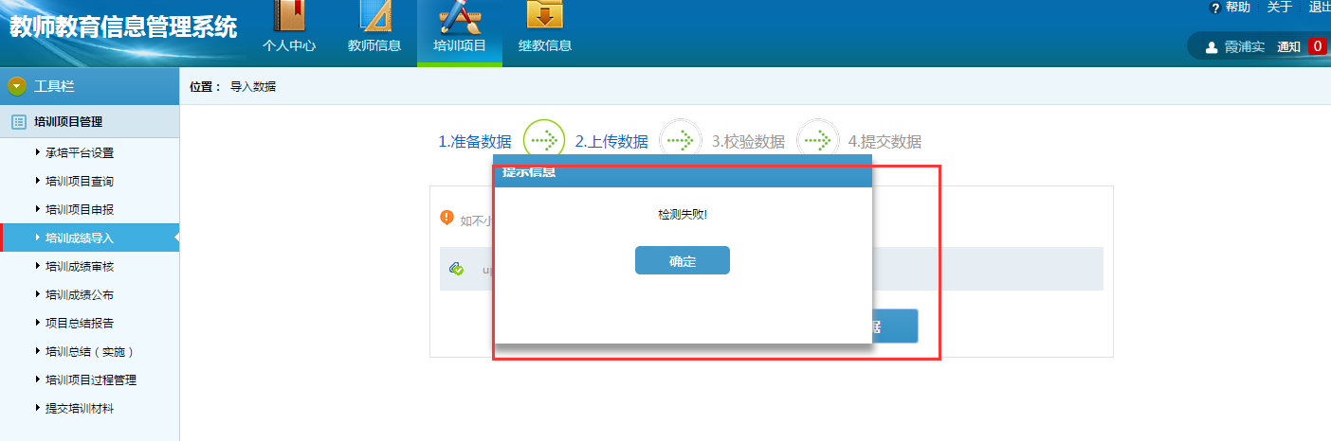
16.培训成绩模板转化成97-03版本后，上传检测会出错。应注意文档兼容问题，以及文件名称是否可以变更的问题。
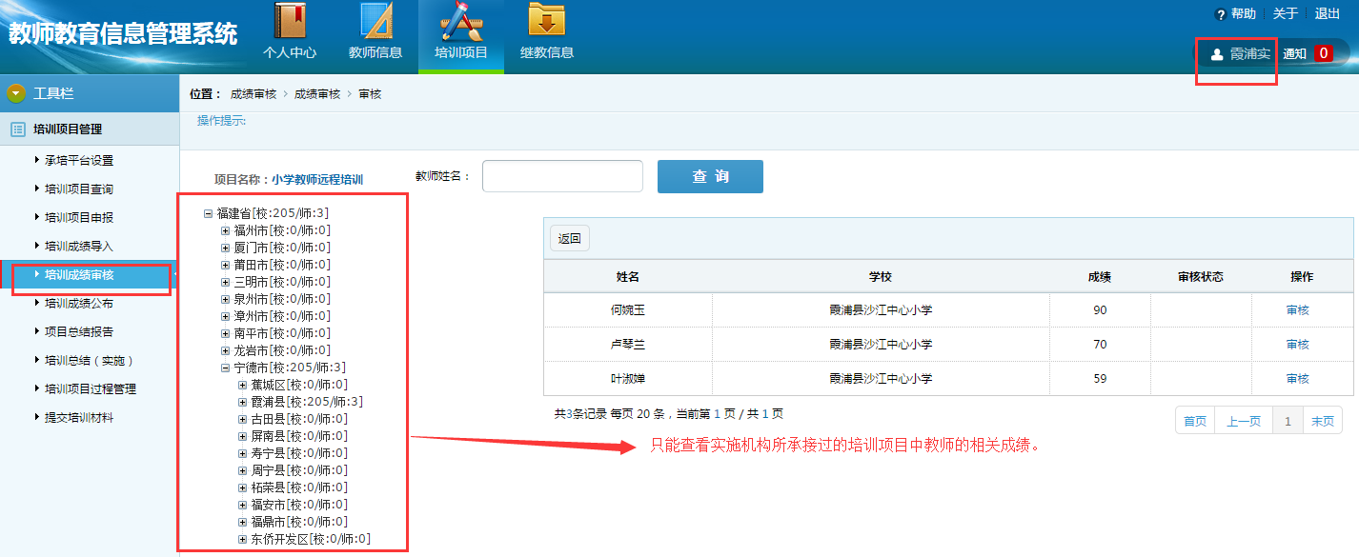
17.应注意：实施机构在进行培训成绩审核时，只能查看自己所承接的项目培训项目的教师成绩信息。
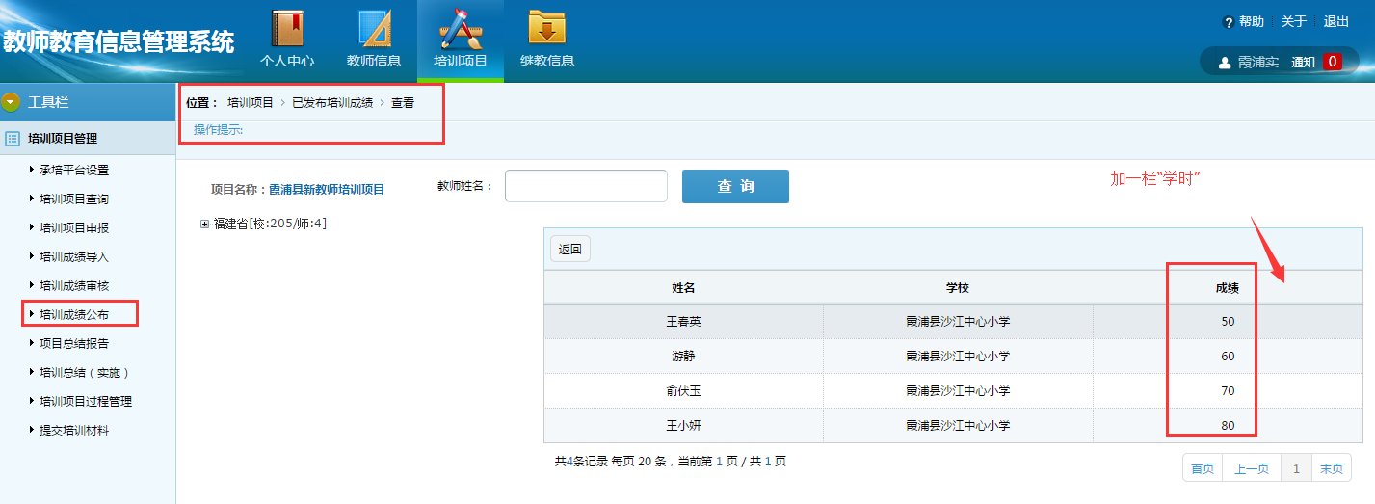
18.在“培训成绩公布”，查看“已公布成绩中”，查看教师成绩栏目中，需再加一栏“学时”。（重要）
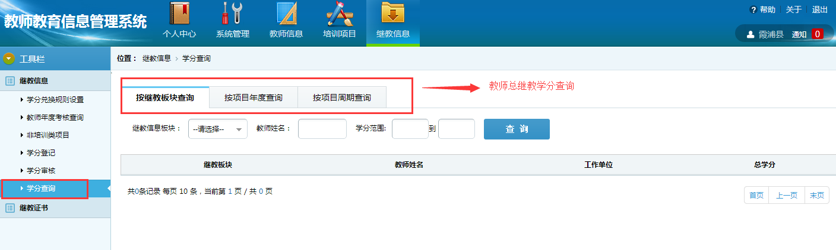
19.在学分查询中，添加一栏教师总继教学分查询，可分年度查询。即可查看到具体某个教师参加的所有具体培训项目，以及所获得的学时学分，可分年度统计，计算年度总获得学时学分。（重要）
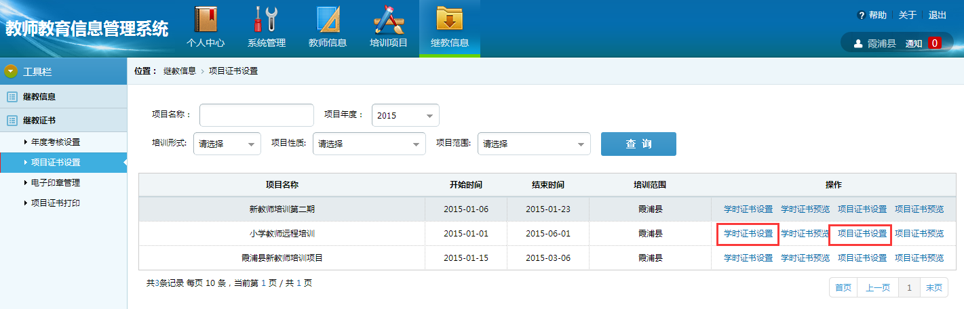
20.证书分两类，一类结业证书，一类学时证明。获得一个项目的所有学时可获得结业证书、学时证明；未获得一个项目的所有学时，只可获其所修的学时的学时证明，不能获得结业证书。（注：结业证书上不体现所修学时。）建议：证书可个性化设置，可以打印在一张横版的A4纸上。（重要）

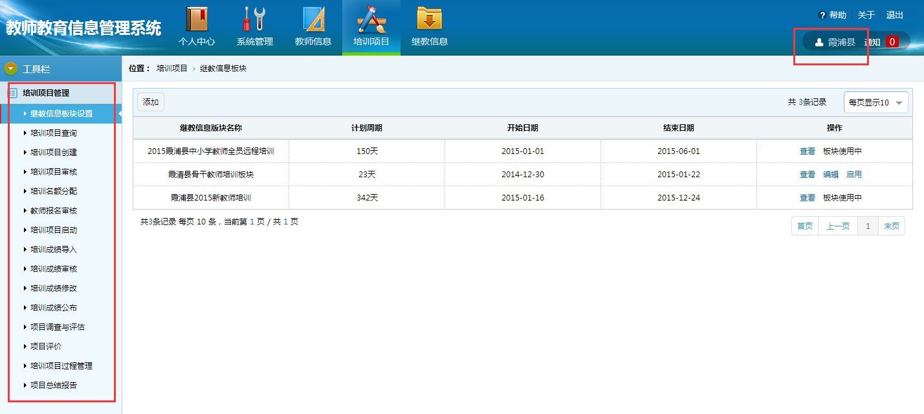
21.行政管理员，培训项目管理功能排序，按照实际培训流程做相应调整。建议：“培训项目查询”调至“培训名额分配”上方；“培训项目过程管理”调至“培训项目启动”下方。

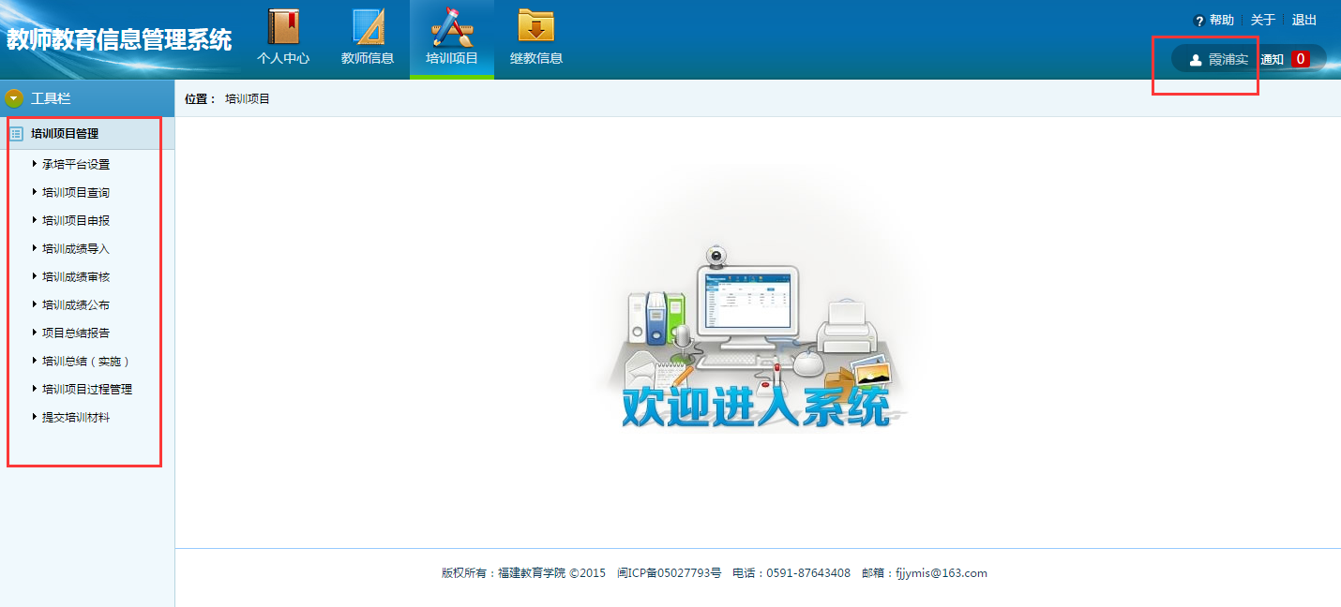
22.实施机构管理员，培训项目管理功能排序，按照实际培训流程做相应调整。建议：“承培平台设置”调至“培训项目申报”下方；‘“提交培训材料”、“培训项目过程管理”再跟在“承培平台设置”下方。

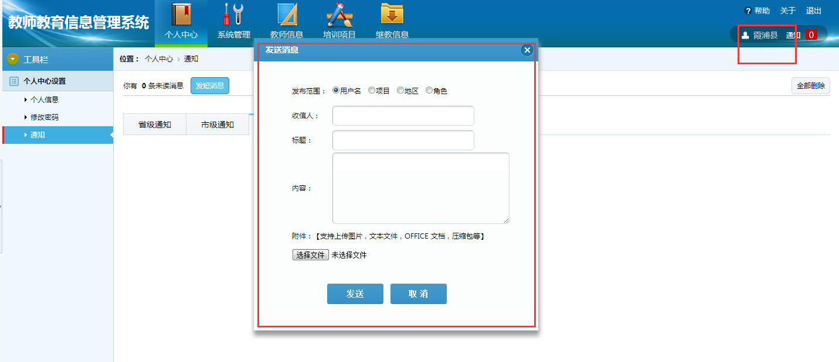
23.继续完善发布通知的功能。
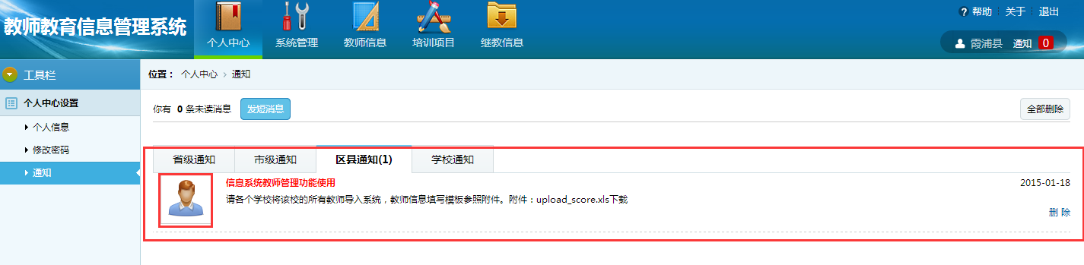
查看界面可参考：
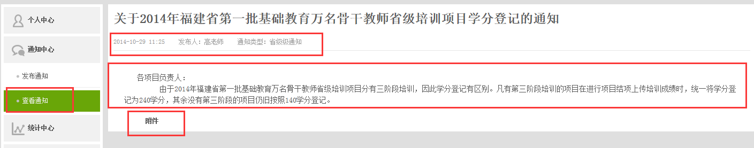

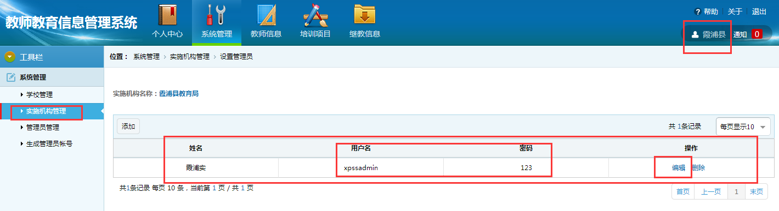
24.点击实施机构管理员中的“编辑”后，跳转至如下信息修改页面。用户名与该实施机构管理员的用户名不统一。Fjadmin为系统中省行政管理员的用户名，而不是霞浦实施机构的用户名。
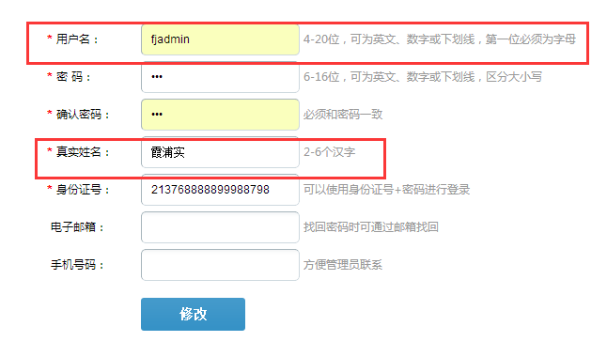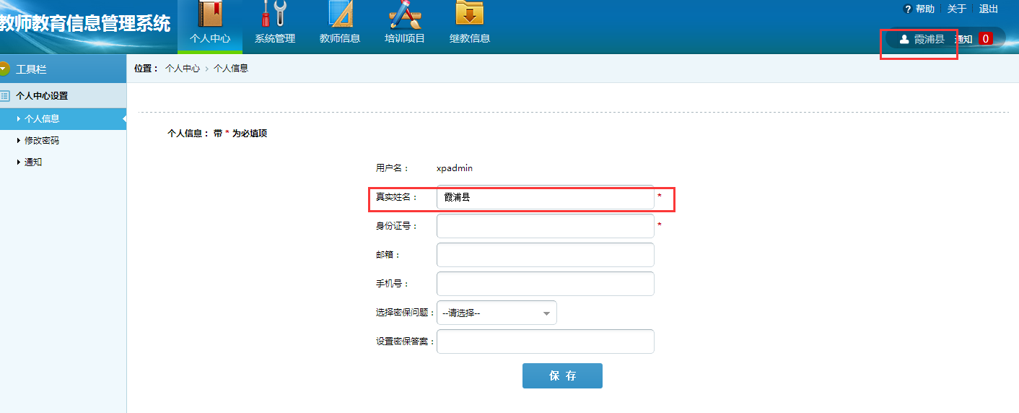
25.因系统中真实姓名为界面右上方的用户名称，建议除教师以外，其他用户的真实命名可以不把字数限定在2——6位。尤其是管理员用户在使用时需要区分，如“霞浦县行政管理员”、“霞浦县实施机构管理员”、“霞浦县第一中学校管理员”等。

